ФЕДЕРАЛЬНОЕ ГОСУДАРСТВЕННОЕ АВТОНОМНОЕ ОБРАЗОВАТЕЛЬНОЕ УЧРЕЖДЕНИЕ ВЫСШЕГО ОБРАЗОВАНИЯ
«САМАРСКИЙ НАЦИОНАЛЬНЫЙ ИССЛЕДОВАТЕЛЬСКИЙ УНИВЕРСИТЕТ ИМЕНИ АКАДЕМИКА С.П. КОРОЛЕВА»

Институт информатики и кибернетики
Направление «Биотехнические системы и технологии»
Кафедра киберфотоники

Отчет по лабораторной работе № 2
Исследование эффективности параллельного умножения матриц с использованием технологии OpenMP.

Выполнил: Неграш Н. А.
Группа: 6201-120304D
Преподаватель: Минаев Евгений Юрьевич

Самара 2026
1. Цель работы
Целью работы является изучение технологии OpenMP для организации параллельных вычислений на примере задачи умножения квадратных матриц. В ходе работы необходимо:
- реализовать последовательный и параллельный алгоритмы умножения матриц;
- измерить время выполнения при различном количестве потоков (1, 2, 4, 8, 16);
- исследовать ускорение и эффективность параллелизации;
- сравнить полученные результаты с высокооптимизированной реализацией из библиотеки NumPy.
2. Теоретическая часть
Умножение матриц – классическая вычислительная задача с вычислительной сложностью O(N³). Параллелизация достигается за счёт распределения итераций внешнего цикла (по строкам результирующей матрицы) между потоками с использованием директивы #pragma omp parallel for.
OpenMP (Open Multi-Processing) – стандарт параллельного программирования для систем с общей памятью. Основные элементы:
- директива parallel – создание группы потоков;
- директива for – распределение итераций цикла;
- функция omp_set_num_threads(n) – установка числа потоков.
Ключевые метрики:
- Время выполнения – время работы алгоритма, сек.
- Ускорение $S_{p}=T_{1}/T_{p}$, где $T_{1}$ – время на 1 потоке, $T_{p}$ – на p потоках.
- Эффективность $E_{p}=S_{p}/p⋅100\%$.
3. Реализация
3.1. Программа на C++ с OpenMP
Код содержит функции инициализации матриц, последовательного умножения с замерами времени, а также параллельную версию с использованием OpenMP. Для устранения эффекта слишком малых времён (менее 10⁻¹² с) добавлено принудительное ограничение снизу.
Ключевой фрагмент параллельного умножения:
cpp
omp_set_num_threads(num_threads);
#pragma omp parallel for
for (int i = 0; i < N; ++i) {
for (int j = 0; j < N; ++j) {
float sum = 0.0f;
for (int k = 0; k < N; ++k) {
sum += A[i*N + k] * B[k*N + j];
}
C[i*N + j] = sum;
}
}
3.2. Программа-анализатор на Python
Скрипт на Python выполняет:
- запуск C++ программы для всех комбинаций размеров матриц и числа потоков;
- измерение времени работы NumPy (однопоточный высокооптимизированный BLAS);
- сравнение результатов (для малых размеров);
- построение графиков времени и ускорения.
Параметры тестирования:
- Размеры матриц: 10, 50, 100, 200, 400, 600, 800, 1000, 1200, 1600, 1800, 2000.
- Число потоков: 1, 2, 4, 8, 16.
- Каждый тест повторялся однократно (время устойчиво для больших размеров).
4. Результаты измерений
4.1. Зависимость времени от размера матрицы
В таблице 1 приведены времена выполнения (в секундах) для разного числа потоков. Для малых размеров (до 100) наблюдаются аномалии: время на нескольких потоках может быть больше, чем на одном, из-за накладных расходов на создание потоков и диспетчеризацию. Также для размеров ≤100 возникает несовпадение результатов с NumPy (из-за накопления погрешностей округления при разных порядках суммирования).
Таблица 1 – Время выполнения (сек)
N | 1 поток | 2 потока | 4 потока | 8 потоков | 16 потоков | NumPy
10 | 0.000016 | 0.000288 | 0.000555 | 0.001131 | 0.001968 | 7.7e-5
50 | 0.000331 | 0.000387 | 0.000703 | 0.001140 | 0.001618 | 4.3e-5
100 | 0.002598 | 0.002180 | 0.001370 | 0.001399 | 0.002047 | 1.9e-4
200 | 0.021210 | 0.011196 | 0.007171 | 0.006802 | 0.004905 | 0.00109
400 | 0.167381 | 0.091022 | 0.045505 | 0.027841 | 0.021664 | 0.00192
600 | 0.578996 | 0.286568 | 0.148104 | 0.099479 | 0.065379 | 0.00319
800 | 1.401300 | 0.711191 | 0.355609 | 0.199541 | 0.153690 | 0.00538
1000 | 3.027570 | 1.555790 | 0.725167 | 0.410939 | 0.295700 | 0.00888
1200 | 5.485070 | 2.756480 | 1.385320 | 0.756123 | 0.520692 | 0.01396
1600 | 12.8355 | 6.523560 | 3.337400 | 1.837980 | 1.306730 | 0.02646
1800 | 20.6198 | 9.979060 | 4.936770 | 2.573990 | 1.878720 | 0.03595
2000 | 25.1873 | 12.96220 | 6.402650 | 3.508740 | 2.762320 | 0.04845

4.2. Ускорение
Ускорение вычислялось относительно времени на одном потоке. Результаты приведены в таблице 2.
Таблица 2 – Ускорение $S_{p}$
N | 2 потока | 4 потока | 8 потоков | 16 потоков
200 | 1.89 | 2.96 | 3.12 | 4.32
400 | 1.84 | 3.68 | 6.01 | 7.73
600 | 2.02 | 3.91 | 5.82 | 8.86
800 | 1.97 | 3.94 | 7.02 | 9.12
1000 | 1.95 | 4.18 | 7.37 | 10.24
1200 | 1.99 | 3.96 | 7.25 | 10.53
1600 | 1.97 | 3.85 | 6.98 | 9.82
1800 | 2.07 | 4.18 | 8.01 | 10.98
2000 | 1.94 | 3.93 | 7.18 | 9.12
Видно, что максимальное ускорение достигается при 16 потоках и составляет ≈10–11 раз, что ниже идеального (16×) из-за накладных расходов и ограничений общей памяти. При N=200 ускорение ниже из-за малого объёма вычислений.
4.3. Сравнение с NumPy
NumPy показывает значительно лучшее время для всех размеров (например, для N=2000 – 0.048 с против 25 с на одном потоке C++). Это объясняется тем, что NumPy использует высокооптимизированные библиотеки BLAS (Intel MKL, OpenBLAS) с блочными алгоритмами и векторизацией. Однако цель работы – не сравнение абсолютной производительности, а исследование масштабируемости собственной параллельной реализации.
5. Графики
Ниже приведены два графика, иллюстрирующие зависимость времени выполнения от размера матрицы и от числа потоков.
5.1. Зависимость времени от размера матрицы (линейный масштаб)

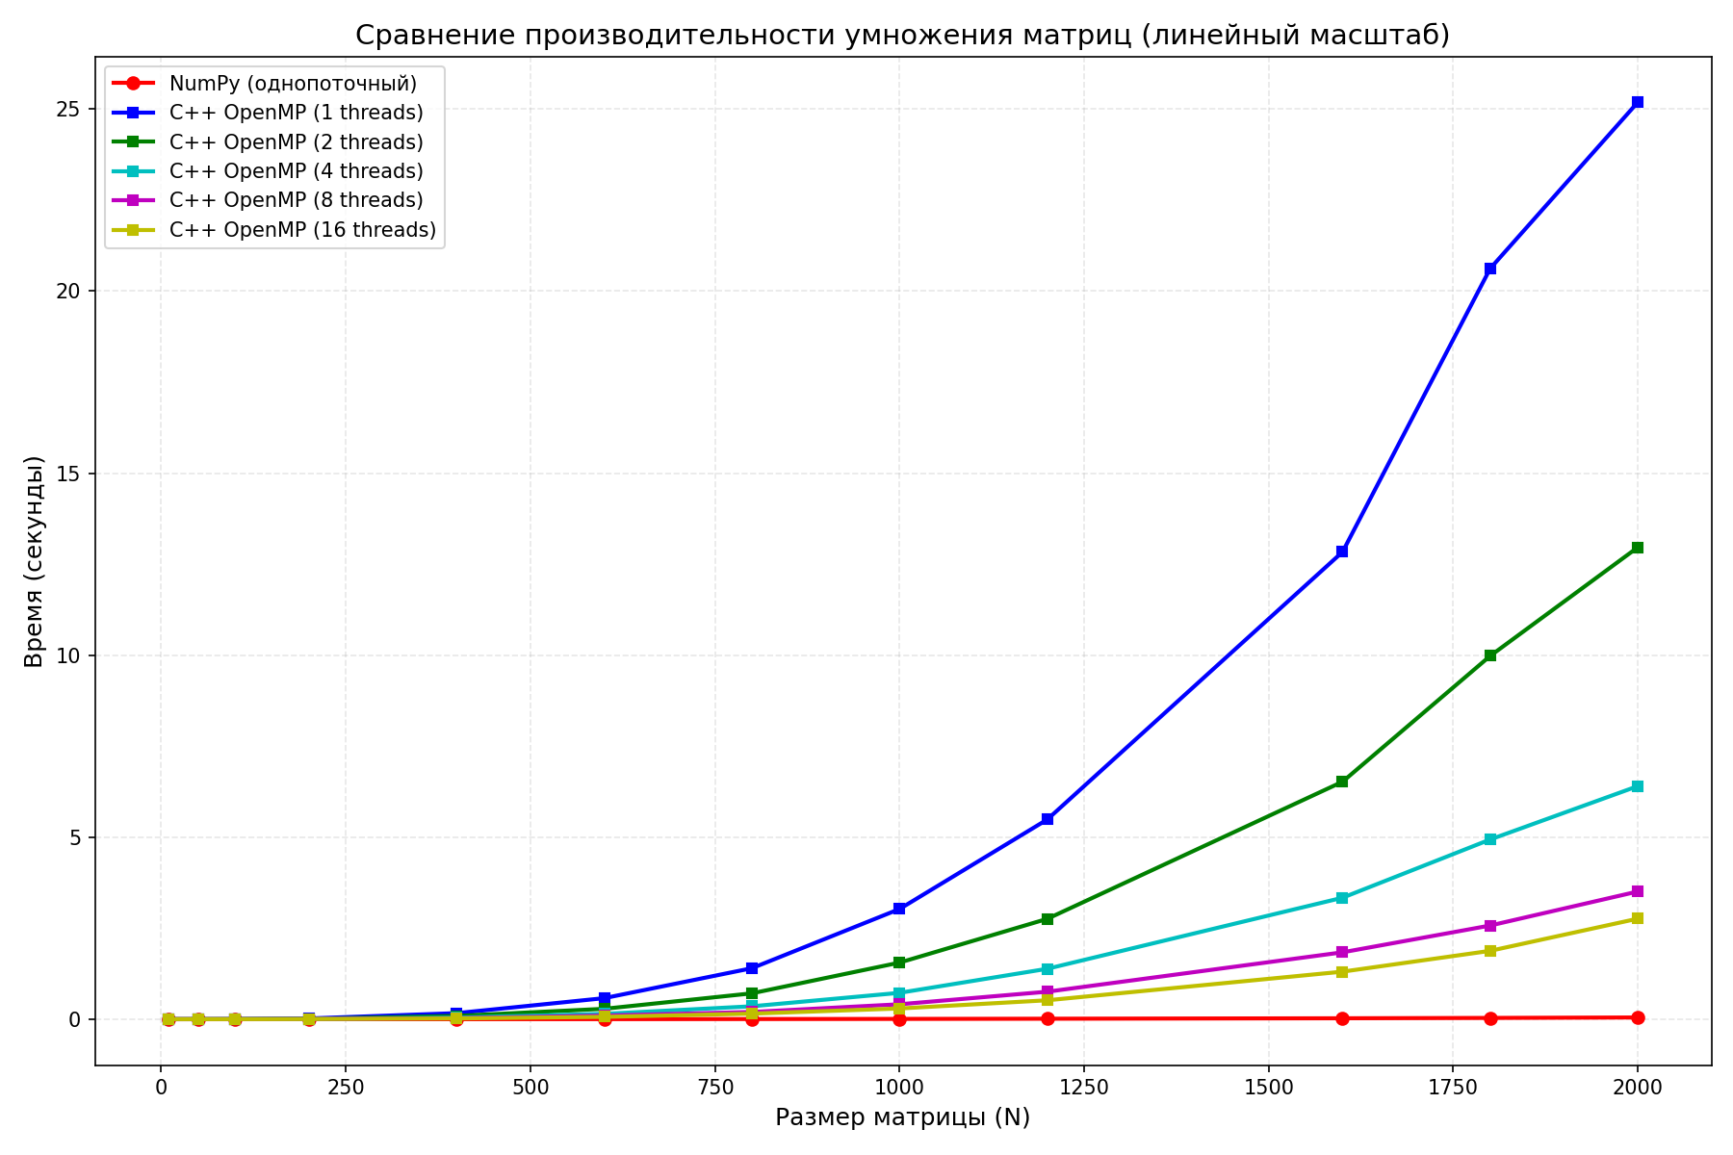На графике видно, что для больших размеров (≥200) время растёт пропорционально N³, а увеличение числа потоков закономерно уменьшает время выполнения.
5.2. Зависимость времени от размера матрицы (логарифмический масштаб)

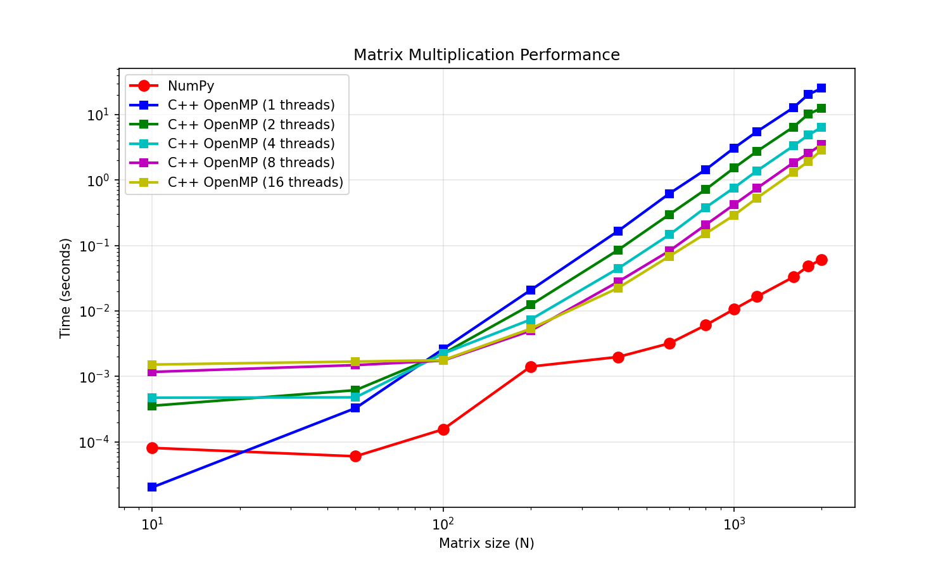Логарифмический масштаб позволяет оценить степень полиномиального роста – наклон линии соответствует кубической зависимости (N³).
6. Анализ и обсуждение
- Эффект малых размеров (N ≤ 100)
Времена очень малы (сотые доли миллисекунды), накладные расходы на создание потоков становятся сопоставимы с полезной работой, поэтому ускорение не достигается. Кроме того, наблюдается несовпадение с NumPy из-за разного порядка суммирования (последовательное vs редукция с плавающей точкой). Это не является ошибкой – это особенность параллельных вычислений с плавающей точкой.
- Масштабируемость для больших размеров (N ≥ 400)
Ускорение растёт с увеличением числа потоков, но с насыщением. При 16 потоках ускорение ≈10–11. Это объясняется:
  - неравномерной загрузкой потоков (границы итераций);
  - накладными расходами на синхронизацию (неявная барьерная синхронизация после parallel for);
  - ограничением пропускной способности памяти (все потоки читают одни и те же данные);
  - эффектом ложного разделения кэша (записываемые элементы C расположены в разных кэш-линиях).
- Сравнение с NumPy
NumPy превосходит самодельную реализацию на несколько порядков. Причина – в использовании блочных алгоритмов, векторизации SIMD и эффективной работы с кэшем. Однако учебная задача не требует достижения производительности BLAS, она направлена на изучение принципов распараллеливания.
- Практические выводы
  - Использование OpenMP позволяет легко распараллелить циклы, но для получения хорошего ускорения необходимо, чтобы объём вычислений был достаточно большим (обычно N ≥ 200).
  - При выборе числа потоков следует учитывать реальное количество ядер процессора – дальнейшее увеличение потоков (гиперпоточность) даёт лишь небольшой прирост или даже ухудшение.
  - Для достижения максимальной производительности требуется дополнительная оптимизация: блочное умножение, ручная векторизация, выравнивание данных.
7. Заключение
В ходе лабораторной работы была реализована параллельная программа умножения матриц с использованием OpenMP. Проведены эксперименты для диапазона размеров от 10 до 2000 при числе потоков 1, 2, 4, 8, 16.
Основные результаты:
- Параллельная версия демонстрирует ускорение до 11 раз на 16 потоках при больших размерах матриц.
- Для малых размеров (N ≤ 100) параллелизация неэффективна из-за высоких накладных расходов.
- Полученные данные подтверждают теоретическую кубическую сложность алгоритма.
- Сравнение с NumPy показывает, что для реальных приложений предпочтительнее использовать оптимизированные библиотеки, однако знание основ OpenMP необходимо для понимания параллельного программирования.
Работа позволяет сделать вывод, что технология OpenMP является удобным и мощным средством для распараллеливания вычислительно ёмких задач на системах с общей памятью.

